No.2009-0023
2009/3/2
株式会社 ブリッツ
生産終了のご案内
拝啓
貴行ますますご清栄のことお慶び申し上げます。
平素は格別のご高配を賜り、厚くお礼申し上げます。
誠に恐縮ですが、下記商品の生産を終了する運びとなりました。
お手数をお掛けいたしますが、ご対応の程よろしくお願いいたします。
長い間ご愛顧頂きましてありがとうございました。
敬具

□該当商品

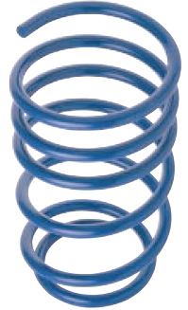

品番  (Code No.) | 商品名  (Product name) | JANコード  (JAN Code.)
43703 | SFS CS2A 4G15 2WD ランサーセディアセダンMX-E | 4959094437031
43454 | SFS HH5 E07Z VAN 前期 R/リーフ形状 | 4959094434542
43511 | SFS HH5 E07Z 後期 R/リーフ形状 アクティーバン | 4959094435112
43455 | SFS HM1/2 E07Z 2WD/4WD NA 前期 | 4959094434559
43456 | SFS HM1/2 E07Z 2WD/4WD NA 後期 | 4959094434566
43457 | SFS HM1/2/3/4 E07Z NA 後期#1400001- | 4959094434573
43460 | SFS HM1/2 E07Z 2WD/4WD NA Sパッケージ | 4959094434603
43461 | SFS HM1/2 E07Z 2WD/4WD ターボ Sパッケージ | 4959094434610
43462 | SFS HM1/2/3/4 E07Z タ－ボ S･U#2400001 | 4959094434627
43458 | SFS HM1/2 E07Z 2WD/4WD ターボ 前期 | 4959094434580
43459 | SFS HM1/2 E07Z 2WD/4WD ターボ 後期 | 4959094434597
43453 | SFS HM1/2/3/4 E07Z 2WD/4WD ターボ | 4959094434535
43463 | SFS HJ1/HJ2 2WD/4WD E07Z 4ナンバー | 4959094434634
43451 | SFS HM3/4 E07Z 2WD/4WD NA R/リーフ形状 | 4959094434511

□備考 誠に勝手ながら、2009年3月6日(金)受注分までで生産終了となります。

以上

